Source, Entropie et Débit

Exercice n° 1.1
Dans un processus d'automatisation, une source génère de façon indépendante quatre niveaux de tension :
x₁₌1 V, x₂=2 V, x₃=3 V, x₄=4 V.
La durée du niveau x₁ est t₁₌1ms, celle du niveau x₂ est t₂=0,5 ms, celle du niveau x₃ est t₃=0,1 ms et enfin, celle du niveau x₄ est t₄=1 ms.
Les niveaux ci-dessus sont générés avec les probabilités suivantes :
$p(x_{1})=\frac{1}{8}$, $p(x_{2})=\frac{1}{4}$, $p(x_{3})=\frac{1}{2}$, $p(x_{4})=\frac{1}{8}$
a) Après une succession de 10 symboles, la source se met au repos (émet le niveau 0) pendant 15 ms. Quel est le débit d'information de cette source ?

Exercice n° 1.2
Un signal vidéo est transmis au travers un filtre idéal passe-bas ayant la fréquence de coupure de 5 MHz, après quoi il est échantillonné à la fréquence de Nyquist (2xFc=10 MHz). Les échantillons sont quantifiés uniformément par un dispositif de quantification uniforme possédant 256 niveaux et codés sur 8 bits.
a ) Calculez le débit de la source vidéo ainsi numérisée ?

Exercice n° 1.3
Une image de télévision noir et blanc est décomposée en 625 lignes horizontales et chaque ligne est décomposée à son tour en 625 points dont les intensités lumineuses correspondent à la source représentée. Ces intensités sont uniformément quantifiée par 256 niveaux de probabilité égale.
On considère que les luminosités de tous les points sont indépendantes et que 25 images indépendantes sont transmises par seconde.
a ) Calculez le débit de cette source d'images ?

Exercice n° 1.4 (Hors programme !)
Soit une source de Markov à deux symboles x1 et x2 ayant le graphe de transition représenté ci dessous. Les probabilités initiales des deux états sont égales.
a) Déterminer les probabilités avec lesquelles la source va générer les symboles x1 et x2 après 4 coups d'horloge.
b) Montrez comment faut-il modifier les probabilités de transition p₂₁ et p₂₂ pour que la source devienne stationnaire.
c) Calculez l'entropie de la source stationnaire.
d) Quelles sont les conditions sur p_{ij} pour que l'entropie soit maximale ?

Transinformation et capacité

Exercice n° 2.1 : un peu de calcul
Calculez l'équivoque H(X/Y) et l'erreur moyenne H(Y/X) en supposant que l'on connaisse la matrice des probabilités conjointe du système [P(X,Y)] :
$$\left[P(X,Y)\right]=\left[\begin{matrix}0\text{.}3 & 0 & 0 \\ 0\text{.}2 & 0\text{.}3 & 0\text{.}1 \\ 0 & 0\text{.}1 & 0\end{matrix}\right]$$

Exercice n° 2.2 : Canal binaire symétrique
Le schéma suivant représente la forme générale d'un canal binaire symétrique et permet d'obtenir la matrice de bruit [P(Y/X)].

a) Calculez la capacité C de ce canal. Que remarquez vous ?
b) Représentez la courbe C=f(p). Commentez les points d'intérêt.
c) Pour quelles valleurs de p(x) et de p(y) la transinformation est elle maximale ?
d) Application numérique

Avec la matrice de bruit suivante :
$\left[P(Y/X)\right]=\left[\begin{matrix}23 & 13 \\ 13 & 23\end{matrix}\right]$ et $\left[P(X)\right]=\left[\begin{matrix}1/4 \\ 3/4\end{matrix}\right]$

Calculez :
- l'entropie du champ à l'entrée du canal
- l'entropie du champ à la sortie du canal
- l'entropie conjointe
- l'erreur moyenne et l'équivoque
- la transinformation
- la capacité du canal
- la redondance et l'efficacité de ce canal.
- Comment faut il modifier P[X] pour utiliser au mieux le canal.

Exercice n° 2.3
Deux canaux binaires symétriques, ayant la même capacité C sont reliés en cascade.
a) Quel est la valeur de la capacité résultante ?
c) Calculez la capacité d'un seul canal et celle du canal résultant pour p=0,1.

Exercice n° 2.4 : Canal en Z
On donne le canal en Z représenté ci-dessous. On note u=Pr(X=0)
a) L'erreur moyenne H(Y/X) a une expression simple, que l'on déterminera, en employant la fonction entropie binaire notée H₂.
b) Calculer l'entropie H(Y) et en déduire une expression de l'information mutuelle moyenne I(X;Y) en fonction de q, de u et de H₂.
c) Sachant que la transinformation est une fonction convexe, pour quelle valeur u₀ de u atteint-on la capacité ?
Donner la valeur numérique de u₀ pour q=½ et la valeur de la capacité du canal ?
d) Vers quelle limite la probabilité u₀ (pour laquelle la capacité est atteinte) tend-elle lorsque q tend vers 1 ? Commentaires.

Codage de source

Exercice n° 3.1 Code irréductible
Soient deux codes A et B qui ont respectivement la constitution suivante :
Le code A est constitué de 2 mots de longueur 1, 1 mot de longueur 2, 2 mots de longueur 3, 4 mots de longueur 4 et un mot de longueur 5.
Le code B est constitué de 2 mots de longueur 1, 2 mots de longueur 2, 2 mots de longueur 3, 3 mots de longueur 4 et un mot de longueur 5.
Les deux codes ont un alphabet constitué de 3 symboles {0,1,2}.
a) Lequel de ces deux codes est irréductible ?
b) Construire le code irréductible.

Exercice n° 3.2 : Codage optimal
Une source S génère 7 symboles s_{i} avec les probabilités suivantes : p(s₁)=1/3, p(s₂)=1/3, p(s₃)=1/9, p(s₄)=1/9, p(s₅)=1/27, p(s₆)=1/27, p(s₇)=1/27.
a) Construire un code optimal ayant l'alphabet X={A,B,C} et calculer son efficacité.
b) Construire un code binaire optimal et calculer son efficacité et sa redondance.

Exercice n° 3.3 : Codage de source Qaire
Une source binaire S₁ génère les symboles s₁ et s₂ avec les probabilités p(s₁)=0,9 et p(s₂)=0,1. Les deux symboles sont indépendants.
a) Calculer l'entropie de la source S1 puis celle des sources S₂ et S₃ respectivement constituées de n=2 puis n=3 symboles de la source S₁.
b) Calculer les codes de Huffman associés à S₁, S₂, S₃ ainsi que leur efficacité et la longueur moyenne des mots-codes. Conclusion.

Exercice n° 3.4 : Efficacité
Une source S génère de manière indépendante 6 symboles s_{i} avec les probabilités suivantes : p(s₁)=0.40, p(s₂)=??, p(s₃)=0.25, p(s₄)=??, p(s₅)=0.15, p(s₆)=0.1.
a) Quelles sont les valeurs des probabilités p(s₂) et p(s₄) qui permettront d'avoir le codeur binaire d'Huffman le plus efficace ?
b) Quelle est cette efficacité ?

Exercice n° 3.5 : Codage LZW d'une source binaire
Une source binaire S génère de manière indépendante 2 symboles '0' et '1'. Voici un début de message émis par cette source et qui est codé par un codeur LZW.
01000100100101101010100101010100100 …..
a) Donnez les 10 premiers mots du dictionnaire de ce codeur et proposez un codage des mots du dictionnaire.
b) Donnez alors le code de ce message.

Exercice n° 3.6 : Code Huffman ternaire
Une source S génère 6 symboles s_{i} avec les probabilités suivantes : p(s₁)=0.30, p(s₂)=0.25, p(s₃)=0.20, p(s₄)=0.10, p(s₅)=0.10, p(s₆)=0.05.
a) Coder par Huffman les symboles de cette source par des mots composés avec un alphabet à D=3 lettres X={0,1,2}. Calculer l'efficacité de ce code.
b) Même question avec un alphabet binaire.
Note : Pour le codage de Huffman à D symboles, il faut prendre en considération qu'après le premier groupement, on obtient une source à N-D+1=N-(D-1) symboles, et qu'après n groupements, on obtient une source à N-n(D-1) symboles. Afin de pouvoir effectuer le codage, la dernière source doit avoir D éléments, donc D=N-n(D-1), d'où il s'ensuit : n = (N-D)/(D-1) et si n ainsi obtenu n'était pas un nombre entier, on accroîtra N par l'introduction de symboles fictifs de probabilité nulle.

Codage de Canal

Exercice n° 4.1 : Code de Hamming
Soient la source S qui émet les cinq symboles suivants et leur code associé :
S_{i} | C_{i}
A | 000
B | 001
C | 010
F | 011
E | 100
a) Détermine les codes associés à chaque lettre lorsque l'on met en œuvre un codeur de Hamming systématique.
b) Donnez l'expression des correcteurs.
c) Quelle est la distance minimale de ce code ?
d) Quel est son taux d'émission R = (Nbre de symboles d'info) / (longueur de mot-code) ?
e) On désire en plus de la correction d'une erreur, détecter toutes les erreurs affectant un nombre impair de bits. Proposez une solution et les mots-codes associés. Quel sont le nouveau taux d'émission et la distance minimale de ce nouveau code ?
f) Commentez les différents scénarios possibles au décodage.

Exercice n° 4.2 : Code cyclique
Le ‘(n-k) stage shift register encoding circuit’ est un circuit de codage par division utilisé dans les satellites pour son faible coût de mise en œuvre. Un schéma général de ce type de circuit est donné ci-dessous.
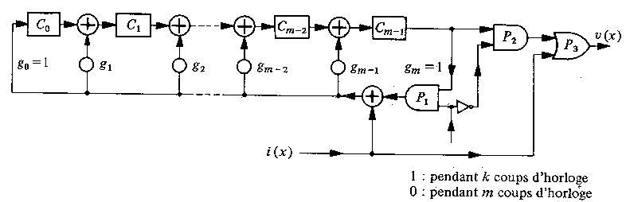
Durant l’introduction des k symboles d’information, la porte P₁ reste ouverte et le circuit calcule le reste de la division qui apparaît au coup d’horloge k+1, lorsque la porte P₂ est ouverte tandis que la porte P₁ est fermée. La porte P₂ reste ouverte durant m coups d’horloge pour permettre d’évacuer le registre, plus exactement les symboles de contrôle. Ces derniers sont placés, par le truchement de la porte P₃, à la suite des symboles d’information pour former un mot-code systématique.

Soit un codeur à circuit de division par le polynôme g(x)=x³+x²+1 avec n=7, conformément au schéma précédant :
a) Tracer le schéma particulier pour le cas étudié.
b) Trouver au moyen de ce schéma , les valeurs des symboles de contrôle a₀, a₁ et a₂ en fonction des symboles d'information a₃, a₄, a₅ et a₆. (a₆ étant le symbole d’information qui entre au premier top d’horloge)

c) Soit le mot d'information I=[1 0 0 1], donner le mot-code obtenu avec g(x)=x³+x²+1 par codage par division.
d) En utilisant un codage par division, donnant les expressions générales liants caractères de contrôle et d'information.

e) Même question que c) en effectuant un codage par multiplication. Remarques par rapport au mot obtenu en c) ?

f) Avec le même polynôme g(x), pour un codage par multiplication, donnez l'expression générale des élément du mot-code en fonction des symboles d'information.

g) Comment décode t-on les mot-codes après un codage par division ? par multiplication ?
Vérifiez que les mot-codes générés en c) et e) sont décodables.

Exercice n° 4.3 : Code convolutif
Soit le codeur convolutif suivant :

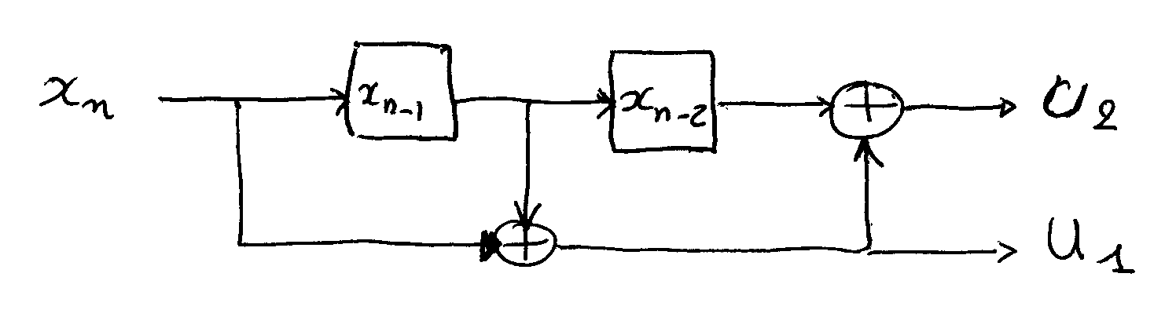
- Quelles sont les relations entre u1, u2 et les symboles d’information ? En déduire la matrice de codage. Quel est le taux d’émission de ce codeur et la contrainte ?

- Donnez le diagramme d’état de ce codeur.

- En déduire si les bouts de séquence suivants ont pu être générés par ce codeur :
- 11100001
- 11011011
- 11001001

- On applique l’algorithme de Vitterbi tous les 3 tops d’horloge. Le décodeur étant dans l’état 00, comment va t-il corriger 001010 ?

- Ce résultat était t-il prévisible ?

- Que peut on faire pour améliorer la capacité de décodage ? Quelle en est la conséquence ? Quelle est la limite de correction de ce codeur ?

